|  |
| --- |
| Carrera: Técnico Superior en Diseño Web Segundo Examen Parcial – 2 Bimestre 2017  Curso: Bases de datos Valor porcentual: 25%  Fecha: 27 de abril de 2017 Valor Total: 90 puntos |

Nombre: _____________________________________ Cédula: _____________________

Instrucciones:

1. Lea primero la prueba y aclare las dudas que se le presenten
2. Desarrolle los ejercicios en una computadora personal de forma individual
3. Al finalizar el examen, debe comprimir los archivos en un zip o rar con el nombre “SegundoExamenBD[NombreCompleto]” donde [NombreCompleto] es su nombre y enviarlo al correo clases.esteban.solorzano@gmail.com
4. Debe apagar su dispositivo celular durante la prueba
5. El (la) estudiante puede retirarse del aula una vez que haya enviado el archivo, haya sido confirmado por el profesor y haya firmado la hoja de asistencia

**Diseño de SELECT**. Valor 30 puntos cada uno.

Escriba los SELECTS necesarios y la respuesta que conteste cada ítem

1. ¿A qué distrito pertenece la ciudad más poblada entre todos los países cuyo código de país empieza con la letra A?

R/

Query =

**select c.Code, ci.Name as CityName, c.Name, ci.Population, ci.District from country as c, city as ci Where c.Code = ci.CountryCode and c.Code like "A%" order by ci.Population desc limit 1;**

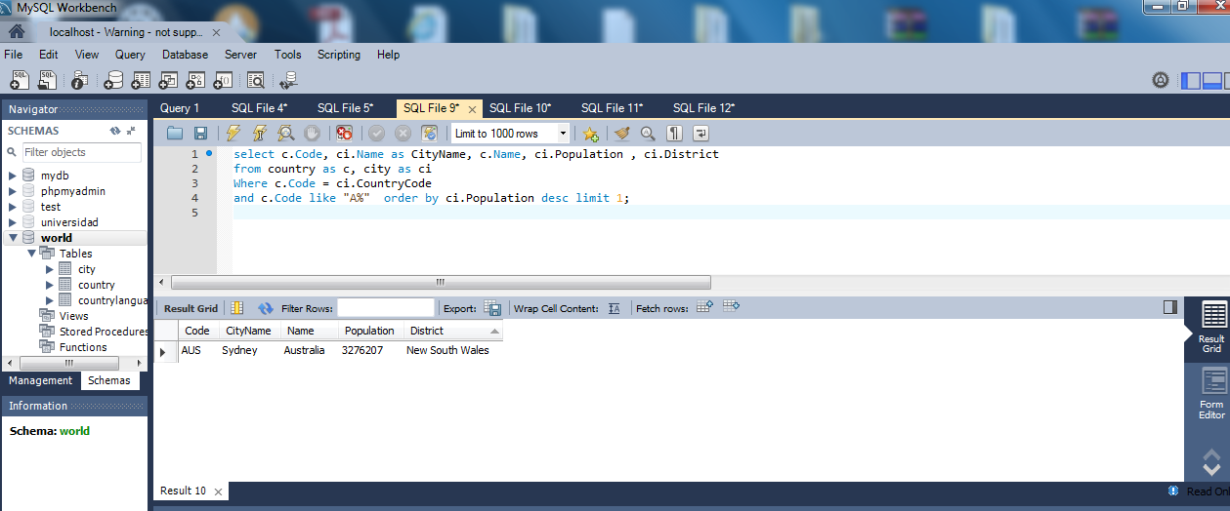

1. ¿Cuántas ciudades existen en países cuya población sea menor a un millón de Europa y Asia?

R/

Query =

select count(ci.Name) from country as c, city as ci

Where c.Code = ci.CountryCode and c.Population<=1000000 and (c.Continent="Europe" or c.Continent="Asia");

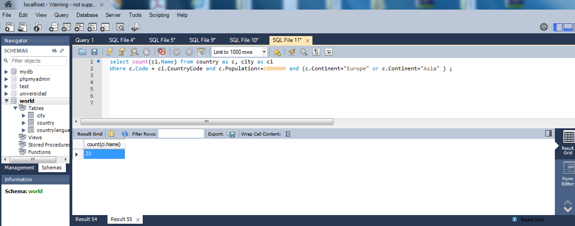

1. ¿A cuales países **diferentes** pertenecen ciudades que empiecen con la letra X?

R/

Query =

**select distinct c.Name as CountryName from country as c, city as ci Where c.Code = ci.CountryCode and ci.Name like "X%";**

